**IAM AD系统模块**

**详细设计书**

**IAM Project Team**

**2014年10月**

|  |  |  |  |  |
| --- | --- | --- | --- | --- |
| 序号  No | 修改人  Change Person | 修改日期  Change Date | 基准时间  Base Line Time | 修改内容  Detail |
| 1 | Xu haibo | 2014-10-15 |  | Create |
|  |  |  |  |  |
|  |  |  |  |  |
|  |  |  |  |  |

目录

1、文档概述 4

1.1范围 4

1.2相关文档 4

2、系统软件设计 4

2.1 员工类账号 4

2.1.1添加员工类账号 4

2.1.2编辑员工类账号 6

2.1.3禁用员工类账号 7

2.2其他类账号 8

2.2.1添加其他类账号 8

2.2.2编辑其他类账号 9

2.2.3禁用其他类账号 10

2.3系统类账号 11

2.3.1添加系统类账号 11

2.3.2编辑系统类账号 13

2.3.3禁用系统类账号 14

3、相关数据库表设计 14

# 1、文档概述

## 1.1范围

IAM ad系统模块账号管理，主要针对 员工类、系统类和其他类这三类账号的添加，编辑和禁用功能；并且在添加员工类账号时需要自动编辑该账号对应的员工类计算机账号信息；

其他类账号和系统类账号，在编辑时不需要自动添加对应的计算机账户，但是计算机账号可以手动编辑；

## 1.2相关文档

# 2、系统软件设计

## 2.1 员工类账号

### 2.1.1添加员工类账号

1、进入ad账号管理页面，在页面上点击”新建用户”按钮，进入如下图页面：

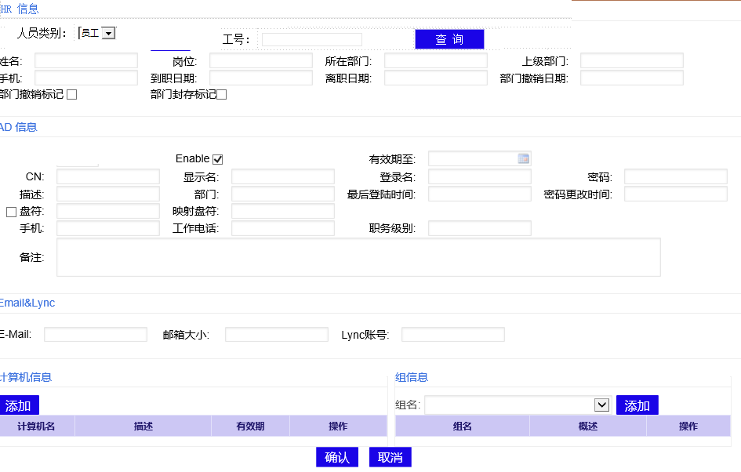

2、说明

1、输入工号，点击查询按钮后，仅显示在职员工账号信息，过滤离职员工，并给出提示；  
  
2、ad模快信息中，"enable"字段默认是启用；  
  
3、ad模快信息中，"CN"字段默认自动带出，该字段来自hr员工信息中中文名字段，在添加时判断ad系统是否已存在重复，如果存在重复则自动给该字段后面添加编号，如：张三1  
  
4、ad模快信息中,"描述"字段根据IAM管理员选择组信息时，判断出该员工所在的ad部门；在根据ad部门字段去部门工作组信息表中，带出department，center，科室；三个字段组成描述；  
  
5、ad模快信息中，新增一"邮箱数据库"字段，用来存储账号员工类账号，邮件存放的邮件数据库；  
  
6、ad模快信息中，" 职务级别"字段，由现在的手动输入该为下拉框选择；   
  
7、ad模快信息中，"Email"、"Lync"两个字段；当选择账号类型为"员工类"或"其他类型"时，这两个字段是根据是根据用户填写的"登陆名"自动生成且不可编辑；   
  
8、在新建员工类账号时，管理员填写完”登录名”后，自动生成計算機账号信息且计算机名称跟登录名相同；  
  
9、ad模快信息中，"密码"字段在新建时可以编辑并以明文形式保存进系统；但是在更新、查看账号信息时该字段是不能编辑且不可查看；  
  
10、ad模快信息中， "最后登陆时间"、 "密码变更时间"两个字段；最后登陆时间，密码变更时间均来自接口，所以在新建账号时这两个字段不显示，在查看时才给予显示；

11、在添加計算機账号时，先添加計算機信息；計算機信息添加成功后，去計算機管理页面中给新加的計算機添加工作组信息；

12. 去掉邮箱大小

13，人员类型改为账号类型

14，在切换账号类型是提示确认框，确认框内容为“是否确认变更账号类型,如果变更会引起当前编辑内容丢失！”

15，如果当前选择的用户已经存在关联的员工类域账号，则提示“已经存在员工类域账号，不能添加员工类域账号”。

16，在页面刚打开时，只有账号类型和工号可编辑，当用户输入有效的工号时（点击查询之后）将其他需要编辑的字段置为可编辑状态

17，部门改为下拉模式，下拉数据来自维护的部门工作中维护的部门，当用户选择了部门之后，自动添加部门工作组

18，工作组分多个table实现，（默认工作组，部门工作组，职级工作组，可控工作组）

3、规则  
  
1、ad模快信息中，"用户名"， "登陆名"， "显示名"在ad系统中都是唯一性的；所以在新建时需要验证其唯一性；如果遇到重复，则需要在用户名，登陆名，CN后面添加序号，再保存时验证显示名是否重复，如果重复则提示用户修改显示名；  
  
2、在添加ad账号时，如果账号类型选择为"其他类型"，输入工号查询后，ad模快信息将手动填写信息；并不根据工号带出hr信息及相应ad相关信息；并且工号是必须填写字段；且其他类型账号中，部门工作组没有默认工作组，所以需手动选择工作组信息；

### 2.1.2编辑员工类账号

1、进入ad账号管理页面，在页面用户列表中点击”编辑”按钮，进入如下图页面：

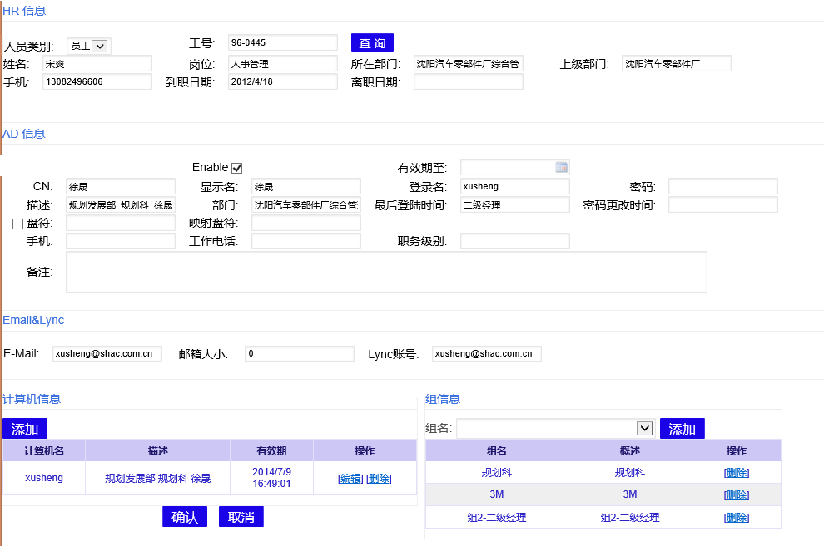

2、说明

1. 根据ad账号，页面自动展示该用户所有已拥有的信息；
2. 管理员可以更改该页面上的一些信息；
3. 可编辑信息由用户的“组信息（默认组，职级组，默认部门编辑），手机，工作电话，备注，盘符，职务级别、有效期、邮箱数据库，部门，启用状态”字段；
4. 编辑时密码字段不显示
5. 规则
6. 跟登录名相同的计算机账号是不能删除的；且该计算机的信息是不能手动编辑的；
7. 组信息中，管理员是可以给该账号添加可控组，部门组权限的；
8. 计算机信息中，”添加”、”编辑”按钮是打开新的计算机详细页面，在新页面中编辑和添加新的计算机账号信息；
9. Hr信息中，所有信息均不可编辑
10. 当前职级变更时，自动变更对应的职级组信息
11. 当部门变更时，自动变更对应的部门组信息，并且域账号描述，计算机描述需要自动更新，自动的数据不能删除

### 2.1.3禁用员工类账号

1、进入ad账号管理页面，在页面用户列表中点击”编辑”按钮，进入如下图页面：

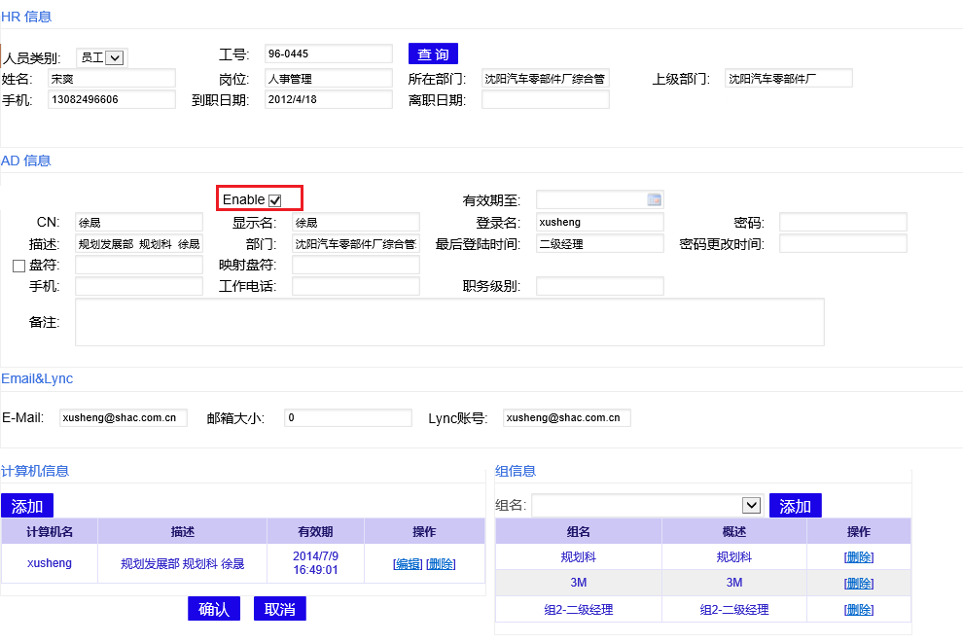

2、说明

该页面中的Enable字段是控制该账号状态，即为启用还是禁用；当管理员禁用该账号时，所有的组信息都将清空,相同登录名计算机账号被禁用，非相同登录名计算机账号将不被禁用；

3、规则

1、当管理员在禁用用户，在点击确认按钮时，给予”当用户禁用后，所有的组信息和计算机信息都将清空，是否确认禁用该用户？”警告；

2、当管理员点击警告上的确认按钮才真正给予删除；

3、当管理员点击警告上的取消按钮将不给予删除；

4、清空组信息和计算机信息都是在点击取人按钮后才给予操作；

5、禁用域账号之前，首先检查该域账号所对应的工号在其他系统中存在账号，如果存在则先禁用其他系统中该账号，然后方可禁用ad系统该域账号；

## 2.2其他类账号

### 2.2.1添加其他类账号

1、进入ad账号管理页面，在页面上点击”新建用户”按钮，进入如下图页面：

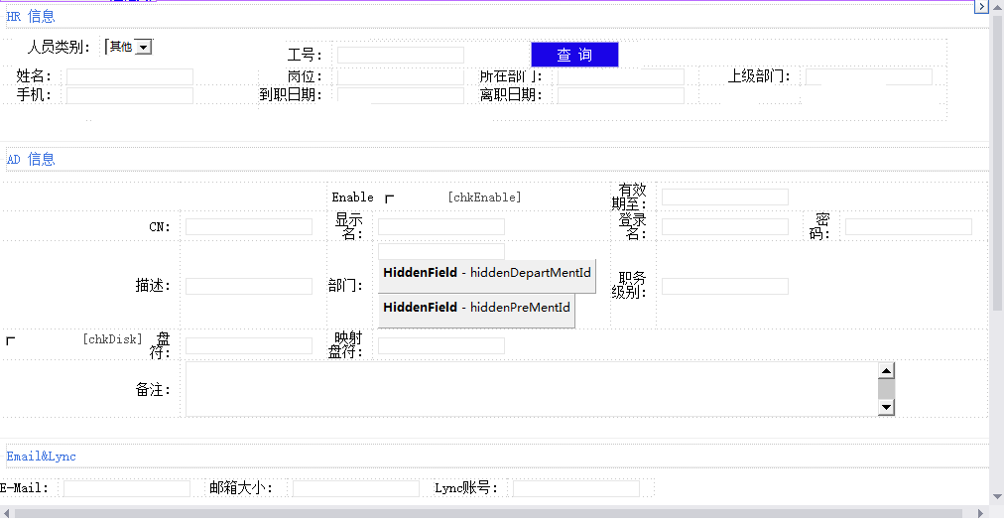

2、说明

1、管理员首先选择其他类别，在输入工号，点击查询按钮后，仅显示在职员工账号信息，过滤离职员工，并给出提示；  
  
2、ad模快信息中，"enable"字段默认是启用；  
  
3、ad模快信息中，"CN"、显示名、登录名、字段都可手动输入，验证唯一性；不是唯一则由管理员手动更改；   
4、ad模快信息中,"描述"字段根据IAM管理员选择组信息时，判断出该员工所在的ad部门；在根据ad部门字段去部门工作组信息表中，带出department，center，科室；三个字段组成描述；  
  
5、ad模快信息中，" 职务级别"字段，由现在的手动输入该为下拉框选择；并且在选择好职务级别后，自动带出"邮件数据库大小"字段值；下拉列表中的来自管理员配置的职级表中；  
  
6、ad模快信息中，"Email"、"Lync"两个字段；根据”是否生成”checkbox是否选中，如果选中则根据登录名自动生成且不可编辑，否则不自动生成；  
7、在新建员工类账号时，管理员填写完”登录名”后，自动生成計算機账号信息且计算机名称跟登录名相同；  
  
8、ad模快信息中，"密码"字段在新建时可以编辑并以明文形式保存进系统；但是在更新、查看账号信息时该字段是不能编辑且不可查看；  
  
9、ad模快信息中， "最后登陆时间"、 "密码变更时间"两个字段；最后登陆时间，密码变更时间均来自接口，所以在新建账号时这两个字段不显示，在查看时才给予显示；

10、添加其他类账号时，不自动添加计算机账号   
11、如果添加计算机账号，则点击添加按钮，在新页面中添加计算机信息；

3、规则

1、ad模快信息中，"用户名"， "登陆名"， "显示名"在ad系统中都是唯一性的；所以在新建时需要验证其唯一性；如果遇到重复，则手动变更；  
  
2、在添加ad账号时，如果账号类型选择为"其他类型"，工号是必须填写字段；且其他类型账号中，部门工作组没有默认工作组，所以需手动选择工作组信息；

### 2.2.2编辑其他类账号

1、进入ad账号管理页面，在页面用户列表中点击”编辑”按钮，进入如下图页面：

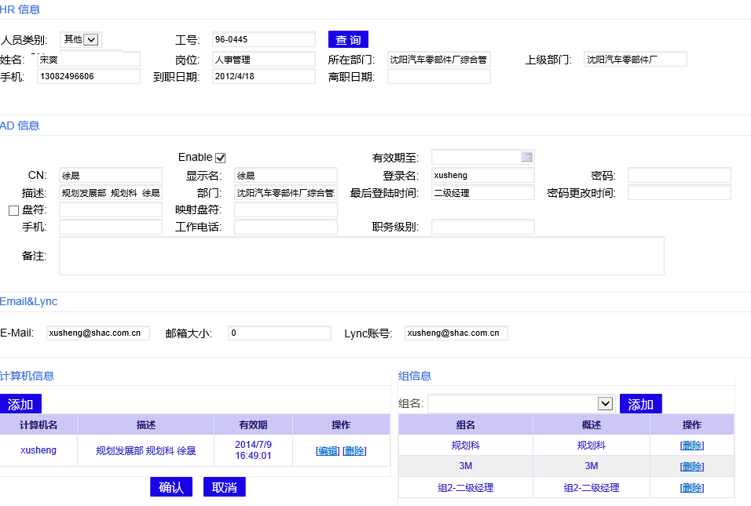

1. 说明

1、根据ad账号，页面自动展示该用户所有已拥有的信息；

2、管理员可以更改该页面上的一些信息；

3、可编辑信息由用户的所在组信息，计算机账号，手机，工作电话，备注，盘符，职务级别、有效期、邮箱大小字段；

1. 规则
2. 工号不可编辑
3. 员工登录名，CN不能编辑
4. 显示名可编辑
5. 用户账号在编辑下是不显示密码的
6. Hr信息中，所有信息均不可编辑
7. 其他类账号，在填写登录名时不自动生成计算机账号信息
8. 计算机信息中，”添加”、”编辑”按钮是打开新的计算机详细页面，在新页面中编辑和添加新的计算机账号信息；

### 2.2.3禁用其他类账号

1、进入ad账号管理页面，在页面用户列表中点击”编辑”按钮，进入如下图页面：



2、说明

该页面中的Enable字段是控制该账号状态，即为启用还是禁用；当管理员禁用该账号时，所有的组信息和非相同登录名都将清空；

3、规则

1、当管理员在禁用用户，在点击确认按钮时，给予”当用户禁用后，所有的组信息和计算机信息都将清空，是否确认禁用该用户？”警告；

2、当管理员点击警告上的确认按钮才真正给予删除；

3、当管理员点击警告上的取消按钮将不给予删除；

4、清空组信息和计算机信息都是在点击取人按钮后才给予操作；

## 2.3系统类账号

### 2.3.1添加系统类账号

1、进入ad账号管理页面，在页面上点击”新建用户”按钮，进入如下图页面：

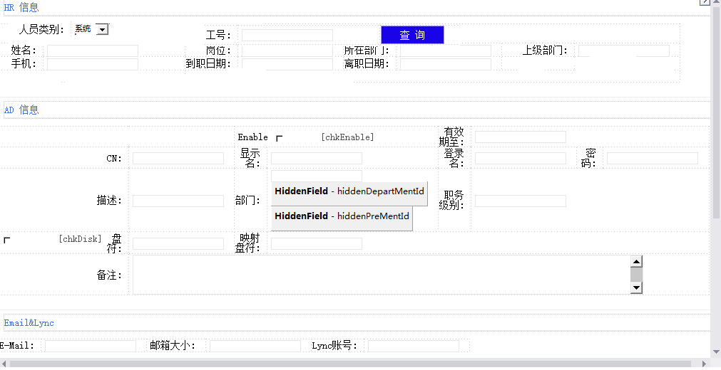

2、说明

0、管理员首先选择系统类别；可以不输入工号   
  
1、管理员首先选择其他类别，在输入工号，点击查询按钮后，仅显示在职员工账号信息，过滤离职员工，并给出提示；  
  
2、ad模快信息中，"enable"字段默认是启用；  
  
3、ad模快信息中，"CN"、显示名、登录名、字段都可手动输入，验证唯一性；不是唯一则由管理员手动更改；   
4、ad模快信息中,"描述"字段根据IAM管理员选择组信息时，判断出该员工所在的ad部门；在根据ad部门字段去部门工作组信息表中，带出department，center，科室；三个字段组成描述；  
  
5、ad模快信息中，" 职务级别"字段，由现在的手动输入该为下拉框选择；并且在选择好职务级别后，自动带出"邮件数据库大小"字段值；下拉列表中的来自管理员配置的职级表中；  
  
6、ad模快信息中，"Email"、"Lync"两个字段；根据”是否生成”checkbox是否选中，如果选中则根据登录名自动生成且不可编辑，否则不自动生成；  
7、在新建员工类账号时，管理员填写完”登录名”后，自动生成計算機账号信息且计算机名称跟登录名相同；  
  
8、ad模快信息中，"密码"字段在新建时可以编辑并以明文形式保存进系统；但是在更新、查看账号信息时该字段是不能编辑且不可查看；  
  
9、ad模快信息中， "最后登陆时间"、 "密码变更时间"两个字段；最后登陆时间，密码变更时间均来自接口，所以在新建账号时这两个字段不显示，在查看时才给予显示；

10、添加其他类账号时，不自动添加计算机账号   
11、如果添加计算机账号，则点击添加按钮，在新页面中添加计算机信息；

3、规则

1、ad模快信息中，"用户名"， "登陆名"， "显示名"在ad系统中都是唯一性的；所以在新建时需要验证其唯一性；如果遇到重复，则需要在用户名，登陆名，显示名后面添加序号；  
  
2、在添加ad账号时，如果账号类型选择为"系统"，可以不用输入工号，ad模快信息将手动填写信息；   
3、在添加ad账号时，如果账号类型选择为"系统类型"，工号可以不输入，hr信息可以不填写；且Email，lync账号可以不自动生成，但可编辑；

### 2.3.2编辑系统类账号

1、进入ad账号管理页面，在页面用户列表中点击”编辑”按钮，进入如下图页面：

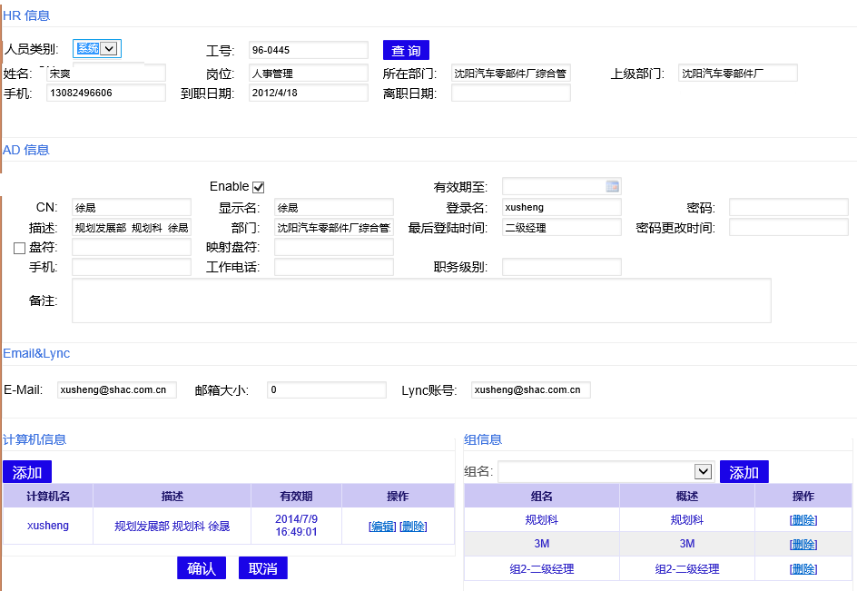

2、说明

1、根据ad账号，页面自动展示该用户所有已拥有的信息；

2、管理员可以更改该页面上的一些信息；

3、可编辑信息由用户的所在组信息，计算机账号，手机，工作电话，备注，盘符，职务级别、有效期、邮箱大小字段；

3、规则

1. 工号不可编辑
2. 员工登录名，CN不能编辑
3. 显示名可编辑
4. 用户账号在编辑下是不显示密码的
5. Hr信息中，所有信息均不可编辑
6. 其他类账号，在填写登录名时不自动生成计算机账号信息
7. 计算机信息中，”添加”、”编辑”按钮是打开新的计算机详细页面，在新页面中编辑和添加新的计算机账号信息；

### 2.3.3禁用系统类账号

1、进入ad账号管理页面，在页面用户列表中点击”编辑”按钮，进入如下图页面：



2、说明

该页面中的Enable字段是控制该账号状态，即为启用还是禁用；当管理员禁用该账号时，所有的组信息和非相同登录名都将清空；

3、规则

1、当管理员在禁用用户，在点击确认按钮时，给予”当用户禁用后，所有的组信息和计算机信息都将清空，是否确认禁用该用户？”警告；

2、当管理员点击警告上的确认按钮才真正给予删除；

3、当管理员点击警告上的取消按钮将不给予删除；

1. 清空组信息和计算机信息都是在点击取人按钮后才给予操作；

# 3、相关数据库表设计

说明：下面数据表中，背景色为红色标注，即该字段为新增字段；

**表名：AD_Computer（ad计算机账号信息表）**

|  |  |  |  |  |  |  |  |  |  |  |
| --- | --- | --- | --- | --- | --- | --- | --- | --- | --- | --- |
| **序号** | **列名** | **数据类型** | **长度** | **小数位** | **标识** | **主键** | **外键** | **允许空** | **默认值** | **说明** |
| 1 | ID | uniqueidentifier | 16 | 0 |  | 是 |  | 否 |  | 主键 |
| 2 | NAME | nvarchar | 32 | 0 |  |  |  | 否 |  | 登录名 |
| 3 | DESCRIPTION | nvarchar | 200 | 0 |  |  |  | 是 |  | 描述 |
| 4 | ExpiryDate | datetime | 8 | 3 |  |  |  | 否 |  | 最后一次登录时间 |
| 5 | IsSync | bit | 1 | 0 |  |  |  | 是 |  | 是否同步 |
| 6 | SyncDate | datetime | 8 | 3 |  |  |  | 是 |  | 同步日期 |
| 7 | IsDelete | bit | 1 | 0 |  |  |  | 是 |  | 是否删除 |
| 8 | DeleteDatetime | datetime | 8 | 3 |  |  |  | 是 |  | 删除时间 |
| 9 | Memo | nvarchar | 0 | 0 |  |  |  | 是 |  | 备注 |
| 10 | Enable | Bit | 1 | 0 |  |  |  | 否 |  | 是否启用 |

**表名：AD_Computer_WorkGroups（ad计算机工作组关系表）**

|  |  |  |  |  |  |  |  |  |  |  |
| --- | --- | --- | --- | --- | --- | --- | --- | --- | --- | --- |
| **序号** | **列名** | **数据类型** | **长度** | **小数位** | **标识** | **主键** | **外键** | **允许空** | **默认值** | **说明** |
| 1 | ComputerName | nvarchar | 32 | 0 |  |  |  | 否 |  | 计算机名 |
| 2 | WorkGroup | nvarchar | 200 | 0 |  |  |  | 是 |  | 可控组名 |
| 3 | Id | uniqueidentifier | 16 | 0 |  | 是 |  | 否 |  | 主键 |

**表名：AD_DefaultWorkGroup（ad默认工作组信息表）**

|  |  |  |  |  |  |  |  |  |  |  |
| --- | --- | --- | --- | --- | --- | --- | --- | --- | --- | --- |
| **序号** | **列名** | **数据类型** | **长度** | **小数位** | **标识** | **主键** | **外键** | **允许空** | **默认值** | **说明** |
| 1 | Id | uniqueidentifier | 16 | 0 |  | 是 |  | 否 |  |  |
| 2 | NAME | nvarchar | 250 | 0 |  |  |  | 是 |  | 组名称 |
| 3 | DESCRIPTION | nvarchar | 1000 | 0 |  |  |  | 是 |  | 描述 |
| 4 | IsSync | bit | 1 | 0 |  |  |  | 是 |  | 是否同步 |
| 5 | SyncDate | datetime | 8 | 3 |  |  |  | 是 |  | 同步时间 |
| 6 | IsDelete | bit | 1 | 0 |  |  |  | 是 |  | 是否删除 |
| 7 | DeleteDateTime | datetime | 8 | 3 |  |  |  | 是 |  | 删除时间 |
| 8 | Memo | nvarchar | 1000 | 0 |  |  |  | 是 |  | 备注 |
| 9 | DepartMent | nvarchar | 250 | 0 |  |  |  | 是 |  | 部门 |

**表名：AD_Department_WorkGroup（ad部门工作组）**

|  |  |  |  |  |  |  |  |  |  |  |
| --- | --- | --- | --- | --- | --- | --- | --- | --- | --- | --- |
| **序号** | **列名** | **数据类型** | **长度** | **小数位** | **标识** | **主键** | **外键** | **允许空** | **默认值** | **说明** |
| 1 | ID | uniqueidentifier | 16 | 0 |  | 是 |  | 否 |  |  |
| 2 | HrDepartment | nvarchar | 50 | 0 |  |  |  | 是 |  | Hr部门 |
| 3 | AdDepartment | nvarchar | 100 | 0 |  |  |  | 是 |  | Ad部门 |
| 4 | Center | nvarchar | 200 | 0 |  |  |  | 是 |  | 中心 |
| 5 | Department | nvarchar | 200 | 0 |  |  |  | 是 |  | 部门 |
| 6 | KeShi | nvarchar | 100 | 0 |  |  |  | 是 |  | 科室 |
| 7 | EmailDataBase | nvarchar | 100 | 0 |  |  |  | 是 |  | 邮件数据库地址 |
| 8 | p1 | nvarchar | 500 | 0 |  |  |  | 是 |  | 备用字段 |
| 9 | p2 | nvarchar | 500 | 0 |  |  |  | 是 |  | 备用字段 |

**表名：AD_UserInfo（ad用户信息表）**

|  |  |  |  |  |  |  |  |  |  |  |
| --- | --- | --- | --- | --- | --- | --- | --- | --- | --- | --- |
| **序号** | **列名** | **数据类型** | **长度** | **小数位** | **标识** | **主键** | **外键** | **允许空** | **默认值** | **说明** |
| 1 | UserID | nvarchar | 50 | 0 |  | 是 |  | 否 |  | 账号 |
| 2 | Posts | nvarchar | 100 | 0 |  |  |  | 否 |  | 岗位 |
| 3 | dept | nvarchar | 100 | 0 |  |  |  | 是 |  | Hr部门 |
| 4 | parentDept | nvarchar | 50 | 0 |  |  |  | 是 |  | Hr上级部门 |
| 5 | NAME | nvarchar | 100 | 0 |  |  |  | 是 |  | 姓名 |
| 6 | HRMoblePhone | nvarchar | 100 | 0 |  |  |  | 是 |  | Hr手机 |
| 7 | ToPostsDate | datetime | 8 | 3 |  |  |  | 是 |  | 到岗日期 |
| 8 | LeavePostsDate | datetime | 8 | 3 |  |  |  | 是 |  | 离职日期 |
| 9 | IsRevoke | bit | 1 | 0 |  |  |  | 是 |  | 是否移除 |
| 10 | RevokeDate | datetime | 8 | 3 |  |  |  | 是 |  | 移除日期 |
| 11 | IsSealed | bit | 1 | 0 |  |  |  | 是 |  | 是否禁用 |
| 12 | Accountname | nvarchar | 200 | 0 |  |  |  | 是 |  | 登录名 |
| 13 | PASSWORD | nvarchar | 200 | 0 |  |  |  | 是 |  | 密码 |
| 14 | Id | nvarchar | 100 | 0 |  |  |  | 是 |  | 工号 |
| 15 | CnName | nvarchar | 100 | 0 |  |  |  | 否 |  | CN名 |
| 16 | DisplayName | nvarchar | 200 | 0 |  |  |  | 否 |  | 显示名 |
| 17 | DESCRIPTION | nvarchar | 200 | 0 |  |  |  | 否 |  | 描述 |
| 18 | Department | nvarchar | 200 | 0 |  |  |  | 否 |  | 部门 |
| 19 | Mailstorage | int | 4 | 0 |  |  |  | 否 |  | 邮件大小 |
| 20 | Job | nvarchar | 200 | 0 |  |  |  | 否 |  | 职级 |
| 21 | ENABLE | bit | 1 | 0 |  |  |  | 否 |  | 是否可用 |
| 22 | PATH | nvarchar | 200 | 0 |  |  |  | 是 |  | 路径 |
| 23 | Drive | nvarchar | 200 | 0 |  |  |  | 是 |  | 磁盘 |
| 24 | EnableDrive | bit | 1 | 0 |  |  |  | 否 |  | 是否启用磁盘 |
| 25 | expiryDate | datetime | 8 | 3 |  |  |  | 是 |  | 最后一次登录 |
| 26 | ADMobile | nvarchar | 200 | 0 |  |  |  | 是 |  | 工作电话 |
| 27 | ADTel | nvarchar | 200 | 0 |  |  |  | 是 |  | Ad手机 |
| 28 | IsSync | bit | 1 | 0 |  |  |  | 是 |  | 是否同步 |
| 29 | SyncDate | datetime | 8 | 3 |  |  |  | 是 |  | 同步时间 |
| 30 | Email | varchar | 100 | 0 |  |  |  | 是 |  | 邮件 |
| 31 | Lync | varchar | 100 | 0 |  |  |  | 是 |  | Lync |
| 32 | Group | varchar | 100 | 0 |  |  |  | 是 |  | 默认组 |
| 33 | Memo | nvarchar | 2000 | 0 |  |  |  | 是 |  | 备注 |
| 34 | LastPassword | Datetime | 8 | 0 |  |  |  | 是 |  | 密码更改日期 |
| 35 | EmailDatabase | Varchar | 100 | 0 |  |  |  | 是 |  | 邮件数据库位置 |

**表名：AD_UserWorkGroup（账号组关系表）**

|  |  |  |  |  |  |  |  |  |  |  |
| --- | --- | --- | --- | --- | --- | --- | --- | --- | --- | --- |
| **序号** | **列名** | **数据类型** | **长度** | **小数位** | **标识** | **主键** | **外键** | **允许空** | **默认值** | **说明** |
| 1 | ID | uniqueidentifier | 16 | 0 |  | 是 |  | 否 |  | 主键 |
| 2 | Uid | nvarchar | 100 | 0 |  |  |  | 是 |  | Ad账号 |
| 3 | GroupName | nvarchar | 100 | 0 |  |  |  | 是 |  | 组名称 |
| 4 | IsSync | bit | 1 | 0 |  |  |  | 是 |  | 是否同步 |
| 5 | SyncDate | datetime | 8 | 3 |  |  |  | 是 |  | 同步时间 |

**表名：AD_workGroup（可控组表）**

|  |  |  |  |  |  |  |  |  |  |  |
| --- | --- | --- | --- | --- | --- | --- | --- | --- | --- | --- |
| **序号** | **列名** | **数据类型** | **长度** | **小数位** | **标识** | **主键** | **外键** | **允许空** | **默认值** | **说明** |
| 1 | Id | uniqueidentifier | 16 | 0 |  | 是 |  | 否 |  | 主键 |
| 2 | NAME | nvarchar | 32 | 0 |  |  |  | 否 |  | 组名称 |
| 3 | DESCRIPTION | nvarchar | 32 | 0 |  |  |  | 是 |  | 描述 |
| 4 | IsSync | bit | 1 | 0 |  |  |  | 是 |  | 是否同步 |
| 5 | SyncDate | datetime | 8 | 3 |  |  |  | 是 |  | 同步时间 |
| 6 | IsDelete | bit | 1 | 0 |  |  |  | 是 |  | 是否删除 |
| 7 | DeleteDatetime | datetime | 8 | 3 |  |  |  | 是 |  | 删除时间 |

**表名：AD_Zhiji_WorkGroup（职级工作表）**

|  |  |  |  |  |  |  |  |  |  |  |
| --- | --- | --- | --- | --- | --- | --- | --- | --- | --- | --- |
| **序号** | **列名** | **数据类型** | **长度** | **小数位** | **标识** | **主键** | **外键** | **允许空** | **默认值** | **说明** |
| 1 | Zhiji | nvarchar | 50 | 0 |  | 是 |  | 否 |  | 职级名称 |
| 2 | WorkGroup | nvarchar | 100 | 0 |  |  |  | 是 |  | 工作组 |
| 3 | EmailStronger | Nvarchar | 100 | 0 |  |  |  | 是 | 0 | 邮箱大小 |
| 4 | p1 | nvarchar | 500 | 0 |  |  |  | 是 |  | 备用字段 |
| 5 | p2 | nvarchar | 500 | 0 |  |  |  | 是 |  | 备用字段 |

**表名：AccountMaping（账号工号Mapping表）**

|  |  |  |  |  |  |  |  |  |  |  |
| --- | --- | --- | --- | --- | --- | --- | --- | --- | --- | --- |
| **序号** | **列名** | **数据类型** | **长度** | **小数位** | **标识** | **主键** | **外键** | **允许空** | **默认值** | **说明** |
| 1 | id | uniqueidentifier | 16 | 0 |  | 是 |  | 否 |  |  |
| 2 | type | nvarchar | 50 | 0 |  |  |  | 否 |  | 系统类型 |
| 3 | gonghao | nvarchar | 50 | 0 |  |  |  | 是 |  | 工号 |
| 4 | zhanghao | nvarchar | 50 | 0 |  |  |  | 否 |  | 账号 |
| 5 | UserType | nvarchar | 20 | 0 |  |  |  | 是 |  | 用户类型 |